附件2：
校公选课网上选课操作步骤

1、使用内网进入校园网主页（http://www.ahjzu.edu.cn/cjxy/），点击选择“正方系统”；（也可在网页地址栏直接输ip地址：172.16.23.244）
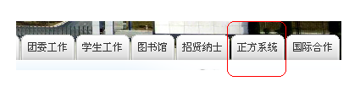

2、输入用户名（学号）和密码，进入“正方系统”；
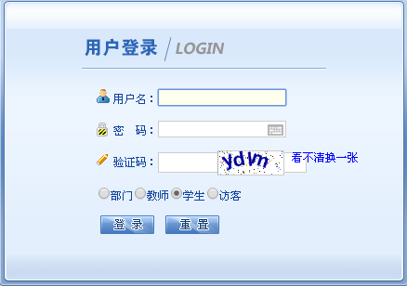

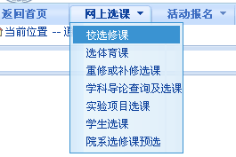
3、点击“网上选课”→“校选修课”，进入浏览校公选课情况；

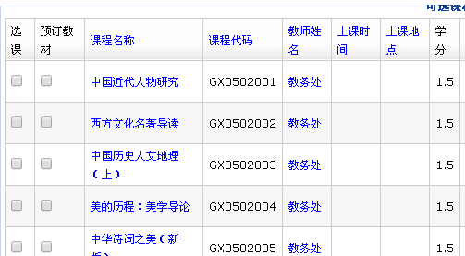
4、点选“选课”复选框（“预订教材”与否自主确定），然后提交，选课成功。
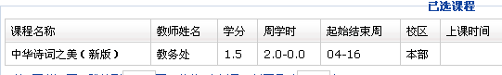
5、在全校性公共选修课的选课时间段内，想要更改已选课程，点击“退选”，再重新选择校选课课程即可；
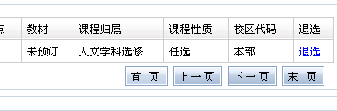

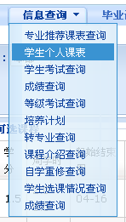
6、查看个人课表。

